28-30 июля в Хамовниках пройдет Международный Молодежный Фестиваль
28.07.2015
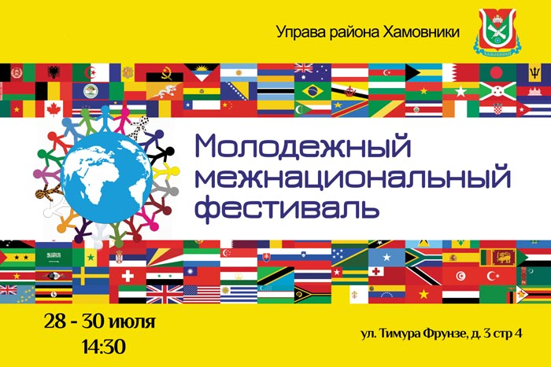

Адрес страницы: http://hamovniki.mos.ru/presscenter/anons/detail/2035388.html
Управа района Хамовники города Москвы

